5 апреля - день скворечника

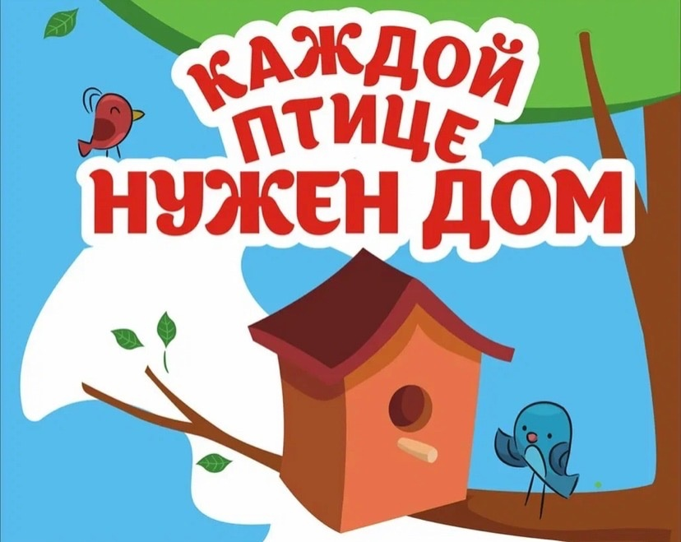

Весна не за горами!
И вот она пришла
Мы птиц весною ждали
Ура! Ура! Ура!
Скворечники готовы
Летите, к нам, друзья,
С любовью вас встречают
Родимые края!
С давних пор на Руси поощряли птиц селиться рядом с домами человека. Скворечники во дворах вешали не только для того, чтобы слушать птичье пение. Птиц привлекали ещё и с целью уничтожения вредных насекомых, их гусениц и других сельскохозяйственных вредителей. Скворцы – это маленькие пернатые санитары, оказывающие неоценимую помощь садоводам и огородникам.
Ежегодно 1 апреля вся планета отмечает Международный день птиц. Поэтому с 1 по 4 апреля в детском саду прошла акция под названием « Скворечник- домик для птиц».

